Technická specifikace

Název akce: II/245 Český Brod, ul. Žitomířská

Místo realizace: silnice II/245 v Českém Brodě, ul. Žitomířská, od MK Na Vyhlídce po MK Komenského vč. křižovatky

Staničení: úsek staničení cca od 21,140 km do 21,620 km, dl.úseku 480m, průměrné šíře 8m

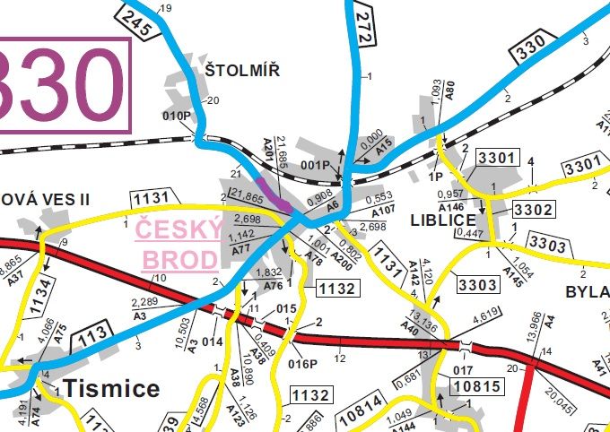

Popis současného stavu:
V uvedeném úseku prochází silnice oboustrannou zástavbou rodinných domů, kolem základní školy a domova sociálních služeb. Současný stav vozovky vykazuje podélné a příčné trhliny, lokální poklesy a poškození konstrukce vozovky kolem revizních šachet a uzávěrů in. sítí. Hluk a vibrace vzniklé provozem na tomto úseku přímo zatěžují okolní nemovitosti.

Rozsah prací je specifikován ve výkazu výměr, který je nedílnou součástí této přílohy.

Technologie opravy:
Předmětem zakázky je realizace opravy povrchu silnice odfrézováním živičného souvrství tl.100mm, lokální sanace, zametení podkladu, pokládka geomříží v místě trhlin, pokládka ložné vrstvy ACL 16+, 16S v tl. 60mm, pokládka obrusné protihlukové vrstvy SMA 8 NH tl. do 40mm vč. spojovacího postřiku, ošetření spár se zalitím v místě napojení asfaltových vrstev, výšková úprava znaků inženýrských sítí, VDZ barvou a plastem vč. předznačení. Projednání, zajištění a realizace DIO.
Veškeré provedené práce budou dle platných norem ČSN, TP.

Záruční doba: 36 měsíců

Platební podmínky:
Tak jak je uvedeno v podmínkách „Smlouvy o dílo“ po kompletním dokončení stavebních prací a po předání dokladů (stavební deník, zkoušky, atesty, apod.) na základě předávacího protokolu.
Termín realizace: 7 týdnů od předání staveniště
Kontakty:
Vedoucí TSÚ: Petr Holan, petr.holan@ksus.cz, 724 706 242
Silniční technik: Ing. Ján Kukura, jan.kukura@ksus.cz, 606 059 214
Krajská správa a údržba silnic Středočeského kraje, příspěvková organizace, Zborovská 11, 150 21 Praha 5

